CENTRO TECNOLÓGICO POSITIVO

DEYNESON DOS SANTOS BORBA
ERSAN RAFAEL HOLSTEIN
MARISE HELENA FERREIRA
RAPHAEL GODOI GUMM
SANZIO TIAGO DA SILVA SANTOS

SOLUÇÃO BASEADA EM DATA WAREHOUSE E BUSINESS INTELIGENCE PARA EMPRESAS INDIVIDUAIS, MICROS, PEQUENAS E MÉDIAS.

CURITIBA
20017

DEYNESON DOS SANTOS BORBA
ERSAN RAFAEL HOLSTEIN
MARISE HELENA FERREIRA
RAPHAEL GODOI GUMM
SANZIO TIAGO DA SILVA SANTOS

SOLUÇÃO BASEADA EM DATA WAREHOUSE E BUSINESS INTELIGENCE PARA EMPRESAS INDIVIDUAIS, MICROS, PEQUENAS E MÉDIAS.

Trabalho de Conclusão de Curso apresentado
ao Programa de Aplicação Profissional do
Curso de Tecnologia em Análise e
Desenvolvimento de Sistemas , do Centro
Tecnológico Positivo.

Orientador(a):Cleverson Avelino Ferreira

CURITIBA
20017

DEYNESON DOS SANTOS BORBA
ERSAN RAFAEL HOLSTEIN
MARISE HELENA FERREIRA
RAPHAEL GODOI GUMM
SANZIO TIAGO DA SILVA SANTOS

SOLUÇÃO BASEADA EM DATA WAREHOUSE E BUSINESS INTELIGENCE PARA EMPRESAS INDIVIDUAIS, MICROS, PEQUENAS E MÉDIAS.

Projeto de Inovação Tecnológica apresentado ao Programa de Aplicação
Profissional, do Curso de Tecnologia em Análise e Desenvolvimento de
Sistemas, do Centro Tecnológico Positivo, pela seguinte banca
Examinadora:

Orientador: Professor Cleverson Avelino Ferreira
Centro Tecnológico Positivo.

Curitiba,____de_______________ de 20____.

AGRADECIMENTOS

RESUMO

Palavras-chave: Data Warehouse,

ABSTRACT

Key words: Data Warehouse

LISTA DE FIGURAS

FIGURA 1 – Arquitetura Inmon Data warehouse
FIGURA2 – Arquitetura Kimball
FIGURA 3 – Processo ETL
FIGURA 4-Scrum
FIGURA 5 – Cubo Multidimensional

LISTA DE QUADROS

LISTA DE ABREVIATURAS E SIGLAS

ETL Extract Transform Load (Extração Transformação Carga)
DW Data Warehouse
OLAP Online Analytical Processing

SUMÁRIO

- INTRODUÇÃO
1.1 ANÁLISE DE MERCADO
1.2 MOTIVAÇÕES
1.3 ORGANIZAÇÃO DO DOCUMENTE
- REFERENCIAL TEÓRICO
2.1 DATA WAREHOUSE
2.2 ETL
2.3 OLAP
2.4 CICLO DE VIDA DE PROJETO
2.5 METODOLOGIA ÁGIL
2.6 SCRUM
2.7 UML
2.8 PADRÃO DE DESENVOLVIMENTO

- DESENVOLVIMENTO
3.1 ESCOPO DO SISTEMA
3.2 FORA DO ESCOPO DO SISTEMA
3.3 ESPECIFICAÇÕES DOS REQUISITOS DO PROJETO
3.4 DIAGRAMA DE CASO DE USO
3.4.1 Caso de Uso Principal
3.5 DIAGRAMA DE PROCESSO
3.6 DIAGRAMA DE CLASSES
3.7 PROTÓTIPOS DE TELAS
3.8 DIAGRAMA DE IMPLANTAÇÃO
3.9 MODELO LÓGICO DE DADOS
3.10 DIAGRAMA DE COMPONENTES
- CONSIDERAÇÕES
- REFERENCIAS

- INTRODUÇÃO

  - ANÁLISE DE MERCADO

2. REFERENCIAL TEÓRICO
Neste tópico será abordado todo o referencial teórico utilizado para a concepção deste trabalho, como definições das técnicas e ferramentas que foram utilizadas.

2.1 Data Warehouse
Data Warehouse pode ser definido como uma coleção de dados extraídos de várias fontes em vários formatos, como planilhas, arquivos de texto ou da base de dados de outros sistemas utilizados pela empresa onde a integridade destes dados é de extrema importância para o tomador de decisão.
O precursor da definição Data Warehouse Inmon define data warehouse como
W.H. Inmon(1992, p. 31),“Um data warehouse é um sistema orientado por assunto, integrado, não volátil e variação de tempo de coleta de dados em apoio das tomadas de decisão da gerência.”

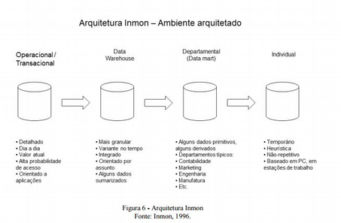

Segundo KIMBALL(1996), data warehouse é definido como “Uma cópia dos dados transacionais estruturado para relatórios e analise”

O mesmo apresenta uma abordagem diferente da proposta por Inmon para a a arquitetura de um Data Warehouse.

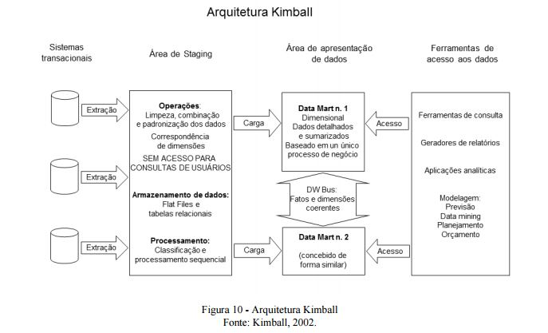
Figura 2 - Arquitetura Kimball
Fonte Kimball,2002.

Com o passar o tempo o volume de dados que são gerados diariamente pelas empresas, muitos tomadores de decisão necessitam tomar decisões crucias para a empresa com muitas vezes pouco tempo para analisar e obter informações de vários setores da empresa, para somente após fazer a análise de todas as informações obtidas tomar uma decisão, muitas vezes necessitaria de um tempo que muitos não dispõe devido à urgência em tomar a decisão, o data ware- house apresenta uma forma rápida para obter a informação necessária e realizar uma análise visando dados de diversas fontes da empresa em menor tempo, fazendo que o processo de tomada de decisão possa ser realizado em menor tempo e com maior precisão.

2.2 ETL

O processo de ETL (Extração Transformação Carga), sendo considerado um dos processos mais trabalhosos e críticos na construção de um data warehouse, pois ira extrair de dados de bases heterogêneas, ira transformá-las, validá-las e após realizar a carga destas informações no Data Warehouse.
W.H. Inmon(1992, p. 31), “O processo de integração e transformação dos dados normalmente consome até 80% dos recursos de desenvolvimento”.

Fonte Turban (2009), p 72
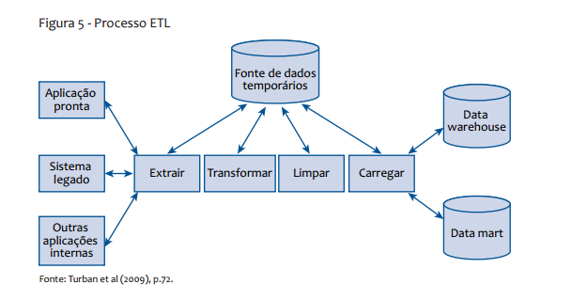
Figura 1:Processo ETL

A extração dos dados é a primeira etapa deste processo de ETL, ou seja, a obtenção de dados onde muitas vezes, estes dados obtem formatos diferentes e fontes distintas.
A fase de transformação, nesta etapa os dados obtidos na fase de extração serão analisados e trabalhados para que não haja problemas com integridade e variação de formatos, um exemplo disto é um nome de cidade com grafias diferentes ou campos nulos, sendo necessário nesta etapa a padronização das informações.
A carga trata-se da terceira etapa onde os dados após extraídos, padronizados serão armazenados no Data Warehouse.

2.3 OLAP
O conceito de OLAP (Online Analytical Processing), trata-se do processo onde os dados obtidos sofrerão um processo analítico, transformando dados em informação.
Sobre o conceito de OLAP, Gouveia et al (2011) afirmam que é uma solução desenvolvida para a recuperação das informações-chave, com o intuito de proporcionar facilidade e flexibilidade para a análise de dados da organização como um todo, permitindo uma melhor tomada de decisão pela camada gerencial. Para Vinci e Narciso (2006), a multidimensionalidade é uma característica que faz parte desse conceito, isso quer dizer que se pode ver uma análise em diferentes graus de detalhamento, chegando até no nível atômico, que foi modelado o repositório de origem dos dados.
Os autores Gouveia et al (2011) ainda completam sobre as arquiteturas, que mesmo com o surgimento de várias arquiteturas a principal característica que está presente em todas as abordagens é o cubo multidimensional, capaz de filtrar os dados por diversas formas e modos customizados pelo usuário

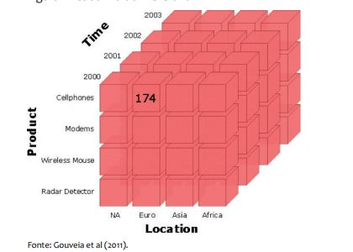
Figura 2:Cubo Multidimensional

2.4 CICLO DE VIDA DE PROJETO

Ciclo de vida de um projeto pode ser devido por processos divido em etapas que seguirão uma sequência e uma ordem de execução, buscando facilitar a elaboração, controle e realização do projeto
Um processo de software é um conjunto de atividades que leva à produção de um produto de software. Embora existam muitos processos de software diferentes, algumas atividades fundamentais são comuns a todos eles. (Sommerville, 2011, p. 42).
Dentro do ciclo de vidas alguns pontos são importantes, podendo ser divido em 4 etapas, que podem ser divididas em:

- Especificação de Software: Definição de escopo, definição de funcionalidades e restrições do sistema.

- Projeto e Implantação: Etapa de desenvolvimento onde o objetivo é atender a especificações.

- Validação de Software: Etapa de validação, nesta etapa obtém- se e auxílio do cliente, que identificará se as funcionalidades solicitadas foram atendidas.

- Evolução de Software: Etapa pela qual ocorre a evolução do software, para atender novas necessidades do cliente.

Segundo Pressman (2011), os modelos de processos de software que destacam agilidade, embora os princípios adotados os fazem ser mais informais não os torna menos efetivos em comparação a outros modelos adotados, processos ágeis enfatizam manobrabilidade e a adaptabilidade, podendo atender a vários tipos de projetos.

2.5 METODOLOGIA ÁGIL

Metodologia ágil é um conjunto de práticas que buscam melhorias no processo de desenvolvimento de software, a aplicação desta metodologia visa melhorar a produtividade e agregar valor ao cliente, com constantes entregas do produto, alguns pontos fundamentais desta metodologia, como entregas constantes, comunicação contínua com o cliente e equipes autogerenciáveis.
O desenvolvimento ágil facilita não somente a integração da equipe, mas tem favorece a comunicação com o cliente. Pois como o cliente faz parte do processo e também faz parte de todo o processo de desenvolvimento pois durante a construção do software há pequenas entregas realizadas em (Sprint), esta metodologia proporciona a todos envolvidos no projeto se o software que está sendo desenvolvido está correto, e se realmente atende as necessidades do cliente, um dos motivos que como
Segundo Cockburn e Highsmith (2001) “O desenvolvimento ágil enfoca os talentos e as competências dos indivíduos, moldando o processo a pessoas e equipes específicas”.
Uma das características deste processo de desenvolvimento, é o foco nas pessoas sabe-se que documentação, processo e negociação são importantes, porém não trata-se do ponto principal.
Também nesta modelagem é primordial a construção de uma equipe competente, e para casos em que um recuso é alocado para uma tarefa à qual não obtém conhecimento o mesmo deve ter condições de adquiri-las, Pressman (2011) afirma que o processo de desenvolvimento de software é ajustado às necessidades dos indivíduos e da equipe de desenvolvimento, e não o contrário.

2.6 SCRUM

O SCRUM é um framework de desenvolvimento geralmente utilizado para desenvolvimento de software, como trata-se de um modelo de processo ágil, obtém alguns princípios que fazem parte do manifesto ágil Scrum (1993) acompanham o Manifesto Ágil (2001):
- Pequenas Equipes: Favorecendo a comunicação e integração da equipe.
- Processo Adaptado: Favorecer a construção de um produto que possa agregar valor ao cliente, adaptar tanto o negócio como a parte técnica.
- Incremento ao Software: Estar aberto a mudanças e melhorias continuas.
- Distribuição de Tarefas e Equipes: Divisão de trabalho e equipe de forma clara
- Teste e Documentação: realizado durante todo o processo de desenvolvimento.
- Declaração e Finalização do Produto: Pode ser realizado de acordo com os interesses da partes
O Scrum não define uma técnica específica para o desenvolvimento de software durante a etapa de implementação, ele se concentra em descrever como os membros da equipe devem trabalhar para produzir um sistema flexível, num ambiente de mudanças constantes. (FADEL; SILVEIRA, 2010, p. 13).
Na figura 7 pode-se visualizar o fluxo do processo Scrum.

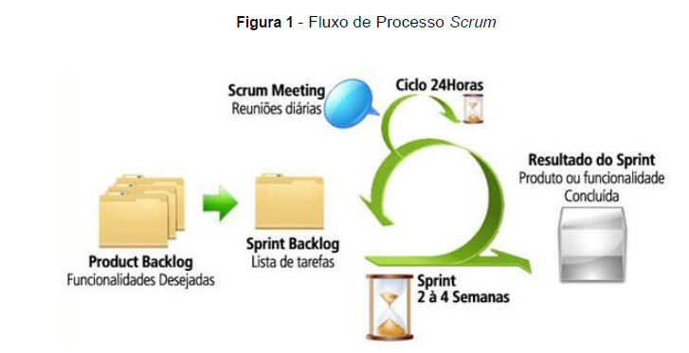
Figura 3:Scrum
Sobre os artefatos que existem dentro do Scrum, como comenta Cruz (2013):

- Product Backlog – funciona como uma lista de requisitos, funcionalidades, tecnologias melhorias e funções do produto que será entregue.
- Sprint Backlog - Trata-se da execução de tarefas que estão no product backlog, que serão executadas dentro do período determinado da Sprint, que pode ser de 2 a 4 semanas, ou até 30 dias
- Daily Scrum - reuniões diárias, onde a equipe informa que já foi produzido e se obtém alguma dificuldade para a execução de alguma tarefa.
- Sprint Review Meeting - reunião realizada no final de uma Sprint, para a apresentação de resultados
- Sprint Retrospective - reunião para verificar o já obtém construído e planeja-se a próxima Sprint

2.7 UML

A UML (Unified Modeling Language) é uma linguagem – padrão para elaborar estruturas de projetos de software, fazendo parte de um método para o desenvolvimento de software, muito utilizado para modelagem de sistemas, pois abrange todas as visões necessárias para o desenvolvimento e implantação. (BOOCH e cols. 2006).

2.8 PADRÃO DE DESENVOLVIMENTO

A utilização de um padrão de busca, entre as diversas motivações desenvolver softwares que tenham fácil manutenabilidade, maior coesão e diminuir o acoplamento, construir software dividido em camandas ou subpastas facilitando a rastreabilidade facilita alterações, contribui para a reutilização de código.
“O uso de Camada é um padrão arquitetural que ajuda na tarefa de separar responsabilidades, promovendo baixo acoplamento e alta coesão em um sistema”. (CALÇADO, 2005, p.34).
Calçado (2005, p.35) enumera algumas vantagens e desvantagens em desenvolver sistemas utilizando uma arquitetura em camadas:

Vantagens:
- Reduzem complexidade: agrupam componentes e simplificam a comunicação entre eles;
- Reduzem dependência/acoplamento: a regra de comunicação evita dependências diretas entre componentes de Camadas diferentes;
- Favorecem a coesão: componentes de responsabilidades relacionadas são agrupados;
- Promovem reusabilidade: camadas podem ser reutilizadas em outros sistemas ou podem ser substituídas;
- É um padrão arquitetural conhecido: facilita a comunicação e entendimento entre desenvolvedores.
Desvantagens:
- Limitadas pela tecnologia: algumas regras precisam ser quebradas por limitações tecnológicas.
- Apenas complicam um sistema muito simples: não é qualquer sistema que exige o uso de Camadas;
- Possibilidade de overdose: muitos arquitetos acabam criando Camadas demais e tornando a aplicação extremamente complexa.

O padrão de projeto MVC (Model – View – Controller), correlação das camadas com seu comportamento (Baptistella, 2016) com a descrição abaixo:
Camada View: responsável por receber informações das interações com o usuário, apresentando dados de resposta fornecidos pela Camada Controller.
Camada Controller: tem por responsabilidade mapear ações do usuário, e enviar o resultado para a Camada Model processar. Como retorno deste processamento ela seleciona qual View exibirá a resposta da interação.
Camada Model: se responsabiliza por ações do sistema, lógica de negócio e comunicação com o banco de dados. O núcleo de toda ação, manipulação e persistência de dados estão nessa camada.

O MVC tem como principal objetivo: separar dados ou lógicos de negócios (Model) da interface do usuário (View) e o fluxo da aplicação (Controller), a ideia é permitir que uma mensagem da lógica de negócios possa ser acessada e visualizada através de várias interfaces. Na arquitetura MVC, a lógica de negócios, ou seja, nosso Model não sabe quantas nem quais as interfaces com o usuário está exibindo seu estado, a View não se importa de onde está recebendo os dados, mas ela tem que garantir que sua aparência reflita o estado do modelo, ou seja, sempre que os estados do modelo mudam, o modelo notifica as View para que as mesmas atualizem-se. (Baptistella, 2016).
Um dois benefícios da utilização deste modelo, pode-se atribuir ao fato das camadas tem suas funções e atribuições a serem tratadas.

REFERENCIAS

Tocci, Ronald J., Neal S. Widmer, and Gregory L. Moss. Sistemas digitais: princípios e aplicações. Vol. 8. Prentice Hall, 2003.
GONÇALVES, Marcio. Extração de dados para Data Warehouse. Rio de Janeiro: Axcel Books, 2003.
KIMBALL,Ralph.Data warehouse toolkit: o guia completo para modelagem multidimensional,CAMPUS,2002
INMON,William H.Como Construir o Data Warehouse.Tradução Ana Maria Netto Guz 2.ed.Rio de Janeiro :CAMPUS,1997.
INMON,Willian H;HACKATHORN,Richard D.Como usar o Data Warehouse.Tradução Olavo Faria.Rio de Janeiro : Infobook,1997.
KIMBALL,Ralph. The Data Warehouse ETL Toolkit: practicaltechniques for extracting,cleaning,conforming and delivering data,Wiley,2004.
TURBAN, Efraim et al. Business Intelligence – Um enfoque gerencial para a inteligência do negócio. Editora Bookman, Porto Alegre, 2009.
BOOCH, Grady; RUMBAUGH, James; JACOBSON, Ivar. UML Guia do Usuário. 2ª ed. Rio de Janeiro. Editora Campus, 2006. 463p.
FADEL Aline Cristine, SILVEIRA Henrique da Mota - Metodologias Ágeis no Contexto de Desenvolvimento de Software: XP, Scrum e Lean.
CALÇADO, P. Arquitetura de Camadas em Java EE. Mundo Java. Rio de Janeiro, v.3, n.15, p.34-43, 2005.
GOUVEIA, Henrique C. et al. Aplicação da ferramenta OLAP em diferentes módulos de um sistema ERP melhorando a tomada de decisão. Revista Eletrônica de Sistemas de Informação e Gestão Tecnológica. Vol. 01, n. 01, 2011.
VINCI, Wilson L.; NARCISO, Marcelo G. Integração Access-Excel para produzir um sistema de apoio à decisão que simula um Data Warehouse e OLAP. XIII SIMPEP, Simpósio de Engenharia de Produção, Bauru, 2006.

